МІНІСТЕРСТВО ОСВІТИ І НАУКИ УКРАЇНИ

НАЦІОНАЛЬНИЙ УНІВЕРСИТЕТ "ЛЬВІВСЬКА ПОЛІЕХНІКА"

ІНСТИТУТ ПІСЛЯДИПЛОМНОЇ ОСВІТИ



**Лабораторна робота №2**

***з дисципліни «*Адміністрування баз даних*»***

***на тему:***

# «Аварійне відновлення».

Виконав: студент ІПДО

спеціальності 7.05010301

«Програмне забезпечення систем»

групи ПЗС-21

Гринчук Т.А.

Прийняв:

доцент Тушницький Р.Б.

Львів -2015

**Тема роботи: Аварійне відновлення.**

## Хід роботи

**Вправа 1: Проектування стратегії резервного копіювання**

Основними завданнями цієї вправи є наступні:

1. Переконайтеся, що агент SQL Server Service працює

2.Створення стратегії резервного копіювання

Відкриваємо SQL Server Configuration Manager, у дереві консолі клацаємо SQL Server Services. Оскільки у нас SQL Server Agent не був запущений, запускаємо (MSSQLSERVER) встановлений на роботу натиснувши ПКМ і кнопку Startм(рис.1). Тепер закриваємо Sql Server Configuration Manager.

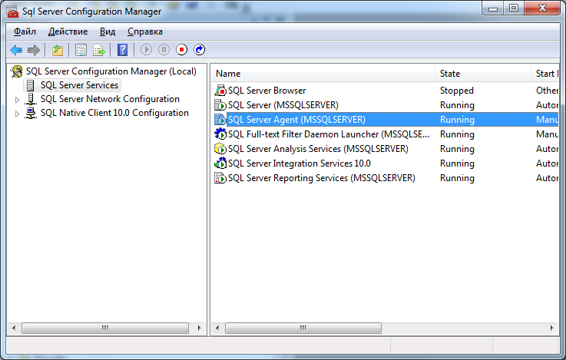

*Рис.1.*

Спершу підключимось до нашого MSSQLSERVER. У браузері об'єктів(**Object Explorer**) розгорнимо вузол Бази даних(**Databases**), потім клацнимо правою кнопкою миші по базі **AW_Marketing** і виберeмо пункт Властивості (Properties). В області Вибір сторінки(**Select a page**) клікаємо по пункті Параметри(**Options**). У пункті Модель відновлення(**Recovery model**) в списку обираємо тип Повний(**Full**) (рис.2).

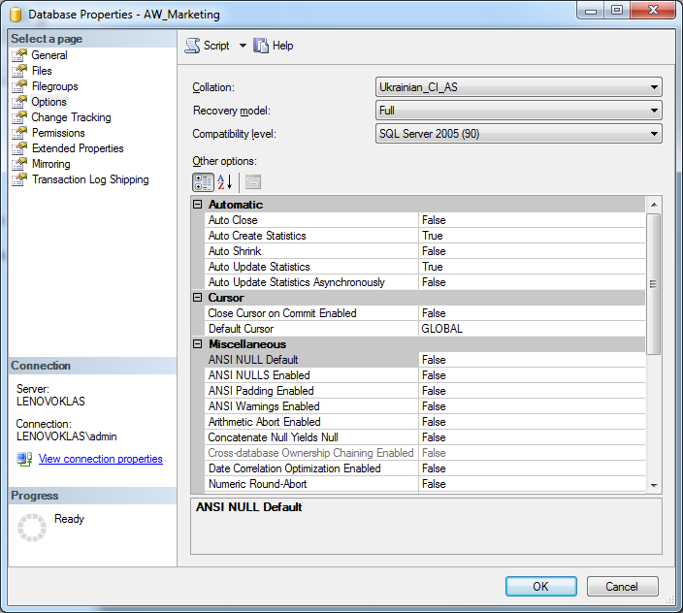

*Рис.2.*

У Object Explorer розгоратаємо вузол Management. Клікаємо ПКМ по вузлі Плани Maintenance Plans, а потім виберіть команду New Maintenance Plan (рис.3). У новому вікні введемо AW_FullBack.

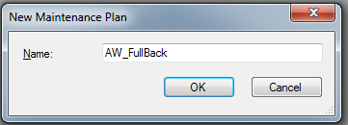

*Рис.3.*

Перетягнемо Задача «Резервное копирование БД» на поверхню конструктора (рис.4).

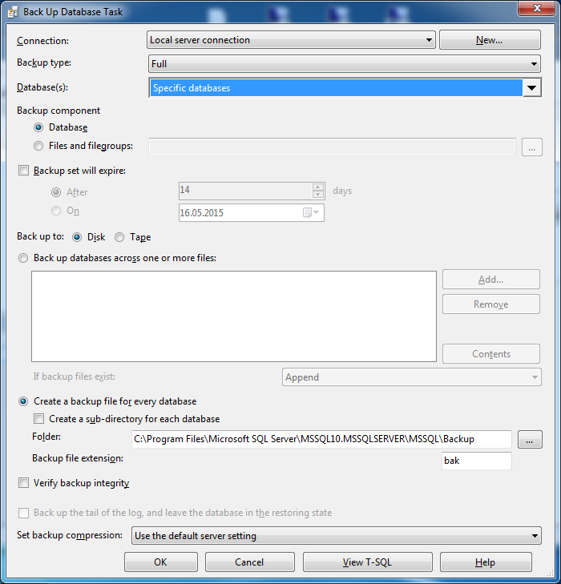

*Рис.4.*

Задамо налаштування бекапування, зокрема задамо Тип бекапування – Full, виберемо шлях куди зберігати резервну копію

Вправа 2: Впровадження стратегії резервного копіювання

Основними завданнями цієї вправи є наступні:

1. Створення сценаріїв проекту в середовищі SQL Server Management Studio

2. Підготовка бази даних AdventureWorks2008 для резервного копіювання

3. Резервне копіювання бази даних AdventureWorks2008

Створемо новий проект (New Project). У меню Проект(Project) виберемо команду Створити запит(New Query). У браузері рішень(Solution Explorer) клацнемо правою кнопкою миші по SQLQuery1.sql а потім перейменуємо на Backups.sql (рис.5).

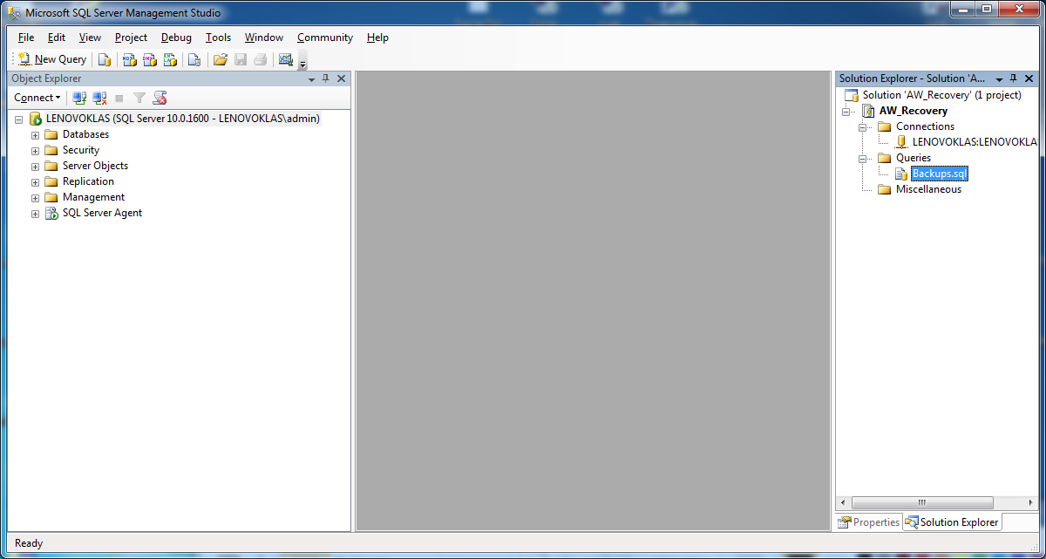

*Рис.5.*

## Висновок

На даній лабораторній роботі я навчився робити резервні копії баз даних та відновлюти їх.